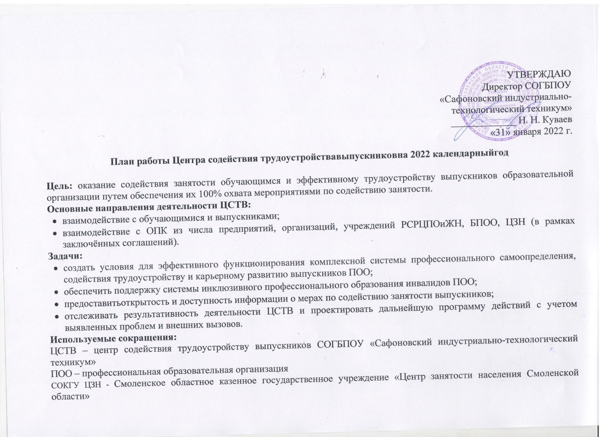

БПОО – Базовая профессиональная организация, обеспечивающая поддержку инклюзивного профессионального образования Смоленской области
РСРЦПОиЖН - Региональный сетевой ресурсный центр профессиональной ориентации и жизненной навигации
Лицо сОВЗ – лицо с ограниченными возможностями здоровья
ОПК – образовательно-производственный кластер
ГИА – государственная итоговая аттестация
ДЭ – демонстрационный экзамен
ИПК – инженерно-педагогический коллектив
КТ – контрольные точки

№п/п | Мероприятие | Целевая группа | Сроки проведения |  |  | Ответственный
Организационно-аналитическая деятельность
1. | Разработка и утверждение, корректировка документов, регламентирующих деятельность ЦСТВ (приказы, Положения, акты, инструкции и т.д.) |  | в течение года |  |  | Руководитель ЦСТВ
2. | Формирование и актуализация реестров обучающихся/выпускников, относящихся к различным целевым группам | Обучающиеся выпускных курсов | в течение года |  |  | Руководитель ЦСТВ  Заместитель руководителя ЦСТВ  Специалисты ЦСТВ
3. | Формирование и актуализация банка резюме обучающихся/выпускников. | Обучающиеся выпускных курсов | в течение года |  |  | Руководитель ЦСТВ  Заместитель руководителя ЦСТВ  Ответственный за размещение информации на сайте  Специалисты ЦСТВ
4. | Формирование и актуализация банка вакансий от работодателей из числа представителей образовательно-производственных кластеров. | Обучающиеся выпускных курсов | в течение года |  |  | Руководитель ЦСТВ  Заместитель руководителя ЦСТВ  Ответственный за размещение информации на сайте
5. | Мониторинг занятости выпускников, завершивших обучение по программам среднего профессионального образования в 2021 году | Выпускники  2021 года | ежемесячно |  |  | Руководитель ЦСТВ  Специалисты ЦСТВ
6. | Проведение мониторинга эффективности деятельности ЦСТВ |  | октябрь |  |  | Руководитель ЦСТВ  Заместитель руководителя ЦСТВ  Специалисты ЦСТВ
7. | Составление отчетной документации |  | декабрь |  |  | Руководитель ЦСТВ  Заместитель руководителя ЦСТВ  Специалисты ЦСТВ
КТ:  - Формирование реестров обучающихся/выпускников, относящихся к различным целевым группам.  - Формирование банка резюме обучающихся/выпускников.  - Актуализация банка вакансий от работодателей из числа представителей образовательно-производственных кластеров.  - Проведен мониторинг эффективности деятельности ЦСТВ.Проведен анализ адресных рекомендаций для ЦСТВ по результатам мониторинга.  - Составлена отчетная документация. |  |  | февраль  февраль-июнь  в течение года  октябрь-ноябрь  декабрь |  |  | Руководитель ЦСТВ  Заместитель руководителя ЦСТВ  Специалисты ЦСТВ
Информационнаядеятельность
1 | Размещение информации в разделе ЦСТВ (сайт ПОО):  - контактная информация, сотрудники;  - информационные ресурсы;  - события и мероприятия;  - полезные материалы и рекомендации по направлениям деятельности;  - вакансии работодателей;  - резюме студентов и выпускников;  - вопрос-ответ | Обучающиеся/выпускники, относящиеся к различным целевым группам |  | февраль-декабрь |  | Руководитель ЦСТВ  Заместитель руководителя  Ответственный за размещение информации на сайте
2 | Размещение актуальной информации в социальных сетях по направлениям работы ЦСТВ | Обучающиеся/выпускники, относящиеся к различным целевым группам |  | февраль-декабрь |  | Заместитель руководителя ЦСТВ  Специалисты ЦСТВ
3 | Размещение информационных материалов (об открытых вакансиях, актуальных мероприятиях и проектах, заявках на практику для студентов и т.д.) на информационных стендах | Обучающиеся/  выпускники, относящиеся к различным целевым группам |  | февраль-декабрь |  | Руководитель ЦСТВ  Заместитель руководителя ЦСТВ  Специалисты ЦСТВ
4 | Организация консультационной работы в дистанционном формате (телефон, электронная почта, Интернет-ресурсы). | Обучающиеся/  выпускники, относящиеся к различным целевым группам |  | февраль-декабрь |  | Руководитель ЦСТВ  Заместитель руководителя ЦСТВ  Специалисты ЦСТВ
КТ:  - Мониторинг актуальности информации в разделе ЦСТВ (сайт ПОО), на страницах социальных сетей, информационных стендах по направлениям работы ЦСТВ. |  |  |  | в течение года |  | Руководитель ЦСТВ  Заместитель руководителя ЦСТВ  Специалисты ЦСТВ  Ответственный за размещение информации на сайте
Методическаядеятельность
1 | Методические рекомендации по организации работы с целевыми группами по трудоустройству | Обучающиеся/  выпускники, относящиеся к различным целевым группам |  | март |  | Руководитель ЦСТВ  Заместитель руководителя ЦСТВ  Социальный педагог  Специалисты ЦСТВ
2 | Программа индивидуального психологического консультирования обучающихся для оказания помощи в решении личностно значимых проблем | Лица, находящиеся под риском нетрудоустройства |  | 21 февраля |  | Психолог  Социальный педагог  Специалисты ЦСТВ
3 | Программа содействия трудоустройству и постдипломного сопровождения выпускников с инвалидностью и ОВЗ | Лица с ограниченными возможностями здоровья, инвалиды, дети-инвалиды |  | 28 февраля |  | Заместитель руководителя ЦСТВ  Психолог  Социальный педагог  Специалисты ЦСТВ
4 | Методические материалы дискуссионного практикума «Правовые основы занятости и трудоустройстваобучающихся техникума» | Обучающиеся/  выпускники, относящиеся к различным целевым группам |  | 10 марта |  | Председатели МК  Специалисты ЦСТВ
5 | Программа профессионального обучения, направленная на расширение профессиональной компетентности выпускников | Выпускники:  - вернувшиеся из армии;  - вышедшие из отпуска по уходу за ребенком |  | 30 июня |  | Председатели МК  Специалисты ЦСТВ
6 | Разработка методических материалов, резюме, чек-листов по трудоустройству выпускников, адаптации обучающихся к рыночным отношениям в сфере профессиональной (трудовой) деятельности | Обучающиеся/  выпускники, относящиеся к различным целевым группам |  | март |  | Председатели МК  Социальный педагог  Специалисты ЦСТВ
КТ:  - Разработаны методические материалы и программы, обозначенные в п. 1-7 раздела «Методическаядеятельность» |  |  |  | по графику |  | Руководитель ЦСТВ  Председатели МК  Специалисты ЦСТВ
Взаимодействиесостудентамиивыпускникамипонаправлениямдеятельности
1. | Ведение индивидуального перспективного плана профессионального развития выпускника (личная карта выпускника)для отслеживания профессионального развития и учёта оказанных мер поддержки по содействию трудоустройству. | Обучающиеся выпускных курсов |  |  | в течение года | Специалисты ЦСТВ
2. | Регистрация на портале «работа в России» | Дети-сироты и дети, оставшиеся без попечения родителей, инвалиды |  |  | 15 – 20 июня | Заместитель руководителя ЦСТВ  Социальный педагог  Психолог
3. | Взаимодействие с обучающимися по построению индивидуальных траекторий профессионального развития обучающихся/выпускников. | Дети-сироты и дети, оставшиеся без попечения родителей |  |  | ежемесячно | Руководитель ЦСТВ  Заместитель руководителя ЦСТВ  Председатели МК  Специалисты ЦСТВ
4. | Участие в городском форуме-выставке «Образование и карьера» | Обучающиеся  выпускных курсов |  |  | апрель | Руководитель ЦСТВ  Заместитель руководителя ЦСТВ  Специалисты ЦСТВ
5. | Актуализация (не менее 2-х раз в месяц) персонифицированных баз данных выпускников.  Выявление «групп риска», причин, способствующих отнесению к «группе риска»; формирование перечня профессий и специальностей, с которыми сопряжен наибольший риск отсутствия трудоустройства. Сбор данных для ежемесячного (по состоянию на 1 число месяца) мониторинга занятости выпускников | Выпускники 2021 года  Выпускники 2022 года |  |  | в течение года  с июля по декабрь | Руководитель ЦСТВ  Специалисты ЦСТВ
6. | Реализация адресных мероприятий для выпускников по отдельным категориям:  - индивидуальные консультации, направленные на содействие трудоустройства;  - встреча с представителями СОКГУ ЦЗН Сафоновского района на тему: «Перспектива работы в организациях города и района»;  - встреча с представителями СОКГУ ЦЗН Сафоновского района на тему: «Занятость студентов в летний период»;  - круглый стол на тему: «Навыки эффективного поиска работы»;  - встречи с работодателями по вопросам трудоустройства(вакансии, требования к опыту работы, корпоративная культура, заработная плата, карьерный рост);  - онлайн - экскурсии на предприятия Смоленской области;  - проведение цикла информационных часов по темам: «Первые шаги при трудоустройствена работу», Как быть востребованным в условиях рынка труда», «Содействие трудоустройству. Правила прохождения собеседования», «Отличие самозанятых от ИП»,«Какоткрыть собственное дело?»,«Что такое предпринимательство. Плюсы и минусы ИП»,«Содействие трудоустройству. Составление резюме», «Что нужно знать при приеме на работу. Простые истины»,«Основные принципы ведения телефонных разговоров с работодателем,варианты написания объявлений,составления резюме и автобиографии». | Лица, находящиеся под риском нетрудоустройства;  Лица с ограниченными возможностями здоровья, инвалиды, дети - инвалиды;  Дети-сироты и дети, оставшиеся без попечения родителей  Обучающиеся выпускных курсов  Лица, находящиеся под риском нетрудоустройства;  Лица с ограниченными возможностями здоровья, инвалиды, дети - инвалиды;  Дети-сироты и дети, оставшиеся без попечения родителей  Лица, находящиеся под риском нетрудоустройства;  Лица с ограниченными возможностями здоровья, инвалиды, дети - инвалиды;  Дети-сироты и дети, оставшиеся без попечения родителей  Обучающиеся выпускных курсов  Обучающиеся выпускных курсов  Обучающиеся выпускных курсов |  |  | ежемесячно  24 марта  24 мая  апрель – май  апрель  март – июнь  ежемесячно  по плану воспитательной работы учебной группы | Психолог  Социальный педагог  Специалисты ЦСТВ  Руководитель ЦСТВ  Заместитель руководителя  Руководитель ЦСТВ  Заместитель руководителя  Руководитель ЦСТВ  Социальный педагог  Специалисты ЦСТВ  Руководитель ЦСТВ  Заместитель руководителя  Специалисты ЦСТВ  Работодатели  Руководитель ЦСТВ  Заместитель руководителя  Заместитель руководителя  Специалисты ЦСТВ  Психолог
КТ:  Реализация мероприятий, обозначенных в п.1-9 |  |  |  |  | по графику | Руководитель ЦСТВ  Заместитель руководителя ЦСТВ  Председатели МК  Специалисты ЦСТВ
ВзаимодействиеспредставителямиОПКизчислапредприятий,организаций,учреждений,РСРЦПОиЖН,БПОО,ЦЗН(врамкахзаключённыхсоглашений)
1. | ЗаключениедоговоровисоглашенийосотрудничествеспредставителямиОПКизчислапредприятий,организаций,учреждений |  | в течение года |  |  | Руководитель ПОО  Руководитель ЦСТВ
2. | Анкетирование работодателей |  | в течение года |  |  | Руководитель ЦСТВ  Работодатели
3. | Проведение совместных мероприятий: ярмарок вакансий, недели без турникетов, онлайн - мастер-классов | Обучающиеся/  выпускники | в течение года |  |  | Руководитель ЦСТВ  Заместитель руководителя ЦСТВ  Социальный педагог  Председатели МК  Работодатели  Специалисты ЦСТВ
4. | Заключение договоров с работодателями о целевом обучении обучающихся по образовательным программам среднего профессионального образования | Обучающиеся/  выпускники | в течение года |  |  | Руководитель ЦСТВ  Представители ОПК  из числа  предприятий,организаций,учреждений
5. | Марафон Дней открытых дверей ЦСТВ в рамках VII Открытого регионального чемпионата «Молодыепрофессионалы» (WorldSkillsRussia) в Смоленской области. | Обучающиеся  выпускных курсов;  обучающиеся/  выпускники целевых групп | 28 февраля–4 марта |  |  | РСРЦПОиЖН  Руководитель ЦСТВ  Заместитель руководителя ЦСТВ
6. | Участие в тематической сессии школы жизненной навигации GoUp по вопросам трудоустройства, организации индивидуальной предпринимательской деятельности и самозанятости | Обучающиеся выпускных курсов | май |  |  | РСРЦПОиЖН  Заместитель руководителя ЦСТВ
7. | Участие в региональной программе «Неделя карьеры»:  - «Неделя карьеры - Занятость»  - «Неделя карьеры - Самозанятость»  - «Неделя карьеры – Думай о будущем!»  - «Неделя карьеры – Неограниченные возможности»  - Региональная тематическая игра по вопросам трудоустройства «100 к 1» | Обучающиеся, планирующие трудоустройство  Обучающиеся, планирующие стать индивидуальными предпринимателями или самозанятыми  Обучающиеся, не планирующие трудоустройство или планирующие «теневую занятость»  Обучающиеся из числа лиц с инвалидностью и ограниченными возможностями здоровья  Обучающиеся выпускных групп | с 25 по 29 апреля |  |  | РСРЦПОиЖН  Руководитель ЦСТВ  Заместитель руководителя ЦСТВ
8. | Региональный конкурс профессиональных достижений  «Профессионал будущего» | Обучающиеся  предвыпускных и выпускных курсов | 26 сентября –  14 октября |  |  | РСРЦПОиЖН  Руководитель ЦСТВ  Заместитель руководителя ЦСТВ
9. | Онлайн – ярмарки вакансий для студентов и выпускников ПОО Смоленской области | Обучающиеся и выпускники | июнь-август |  |  | РСРЦПОиЖН  Руководитель ЦСТВ  Заместитель руководителя ЦСТВ
10. | «TheWorldCafe» (обмен мнениями) для сотрудников |  | 7-11 ноября |  |  | РСРЦПОиЖН  Руководитель ЦСТВ  Заместитель руководителя ЦСТВ
11. | Мониторингцелевыхпоказателейподпрограммы«Сопровождениеинвалидовмолодоговозрастаприполученииимипрофессиональногообразованияисодействиевпоследующемтрудоустройстве. | Инвалиды, дети - инвалиды | август |  |  | БПОО  Заместитель руководителя ЦСТВ
12. | ЕжеквартальныймониторингтрудоустройстваучастниковЧемпионатовАбилимпиксСмоленскойобласти 2018 2022гг. | Инвалиды, дети - инвалиды | апрель,июль,октябрь |  |  | БПОО  Заместитель руководителя ЦСТВ
13. | УчастиевпрофориентационнойиделовойпрограммахЧемпионатаАбилимпиксСмоленскойобласти –2022 . | Инвалиды, дети - инвалиды | 14-15 апреля |  |  | БПОО  Заместитель руководителя ЦСТВ  Специалисты ЦСТВ
14. | ПроведениеконтекстныхмониторинговзанятостивыпускниковсинвалидностьюиОВЗ,завершившихобучениепопрограммамсреднегопрофессиональногопрофессиональногообучения. | Инвалиды, дети - инвалиды | в течение года |  |  | БПОО  Заместитель руководителя ЦСТВ
15. | УчастиевсериивебинаровБПООдляродителей(законныхпредставителей)лицсинвалидностьюиОВЗ,специалистовсопровождения,посвященныхвопросампрофессиональной ориентации трудоустройства. | Инвалиды, дети - инвалиды | февраль-май |  |  | БПОО  Заместитель руководителя ЦСТВ  Специалисты ЦСТВ
16. | Участиевметодическойплощадке «Абили-микс» | Инвалиды, дети - инвалиды | май-июнь |  |  | БПОО  Заместитель руководителя ЦСТВ  Специалисты ЦСТВ
КТ:  - Заключены договора исоглашенияосотрудничестве спредставителямиОПКизчислапредприятий,организаций, учреждений, в том числе о целевом обучении обучающихся по образовательным программам среднего профессионального образования.  - Проведены совместные мероприятия по содействию трудоустройству выпускников.  - Организована временная занятость обучающихся. |  |  | по графику |  |  | Руководитель ЦСТВ  Представители ОПК  из числапредприятий,организаций,учреждений

